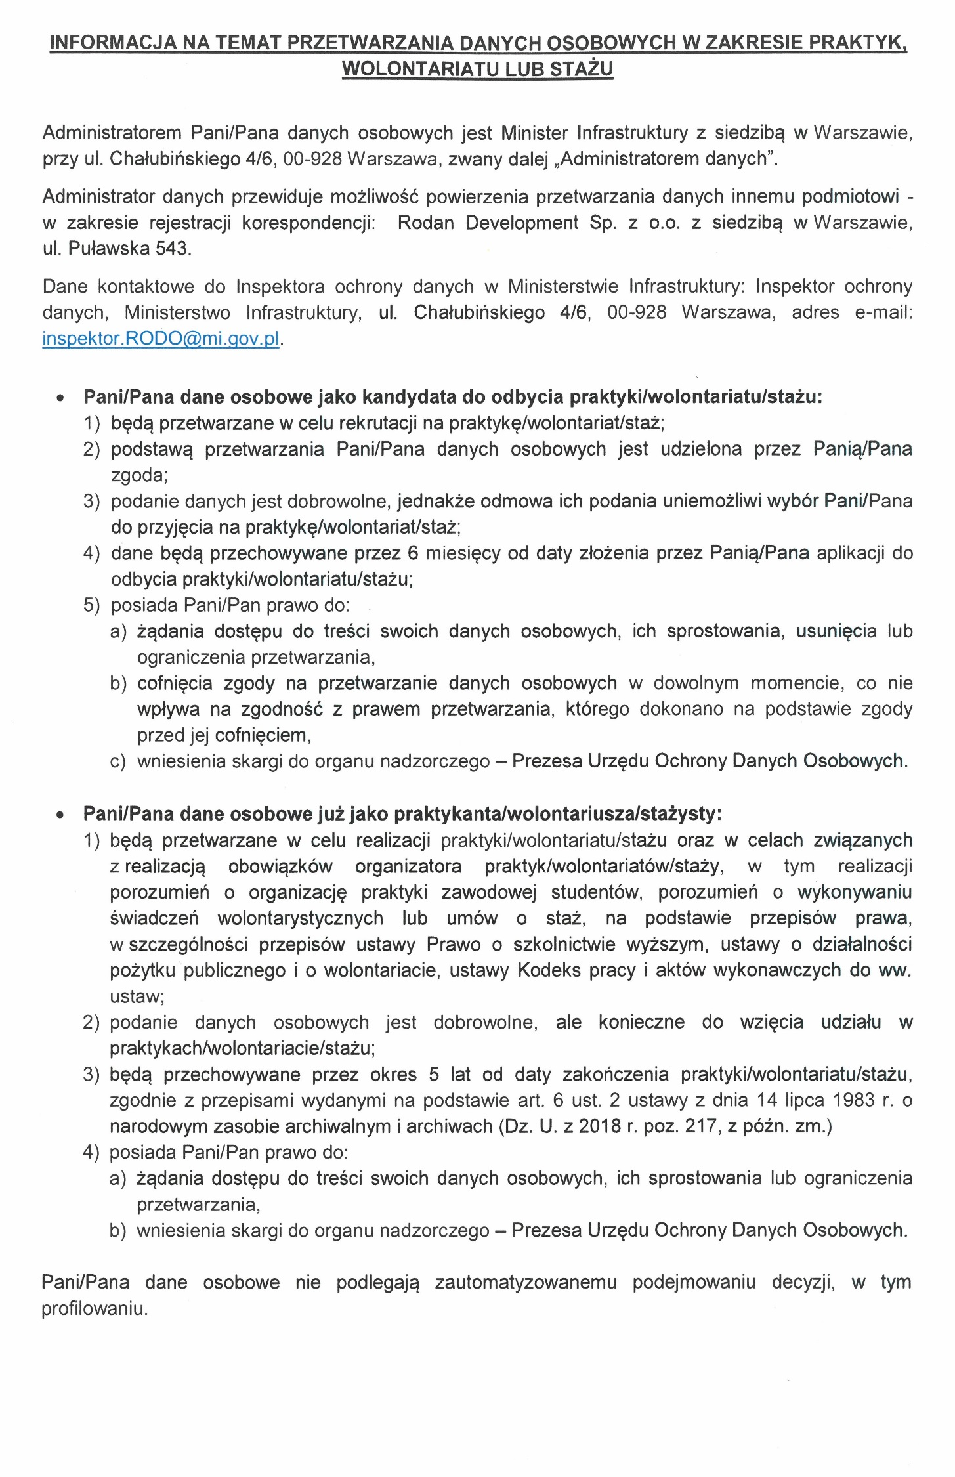

FORMULARZ APLIKACYJNY NA PRAKTYKĘ
Formularz wypełnia osoba zainteresowana (literami drukowanymi/na komputerze)

Dane teleadresowe
Imię i nazwisko
Obywatelstwo
Telefon kontaktowy
Adres e-mail
Dane szkoły/uczelni
Nazwa szkoły/uczelni
Wydział
Kierunek/zawód
Rok nauki
Znajomość języków obcych
Język
Poziom znajomości
Język
Poziom znajomości
Miejsce (komórka organizacyjna Ministerstwa maksymalnie 2)
Proponowany termin (miesiąc) i wymiar praktyk (liczba godzin łącznie i tygodniowo)
Uwagi i oczekiwania odnośnie praktyki
(cel praktyki/praktyka obowiązkowa/praktyka dobrowolna)

Zgodnie z art. 6 ust. 1 lit. a rozporządzenia Parlamentu Europejskiego i Rady (UE) 2016/679 z dnia 27 kwietnia 2016 r. w sprawie ochrony osób fizycznych w związku z przetwarzaniem danych osobowych i w sprawie swobodnego przepływu takich danych oraz uchylenia dyrektywy 95/46/WE (ogólne rozporządzenie o ochronie danych) (Dz. Urz. UE L 119 z 04.05.2016, str. 1), oświadczam, że:
wyrażam zgodę na przetwarzanie przez Ministra Infrastruktury, z siedzibą w Warszawie, przy ul. Chałubińskiego 4/6, moich danych osobowych w celu rekrutacji na praktyki w Ministerstwie Infrastruktury.
Jednocześnie oświadczam, że zostałem/łam poinformowany/a o prawie wycofania zgody na przetwarzanie moich danych osobowych w powyższym zakresie, co nie wpływa na zgodność z prawem przetwarzania, którego dokonano na podstawie zgody przed jej cofnięciem.

…………...........................................
data, podpis kandydatki/kandydata

